Chapitre 2 : Les ondes électromagnétiques
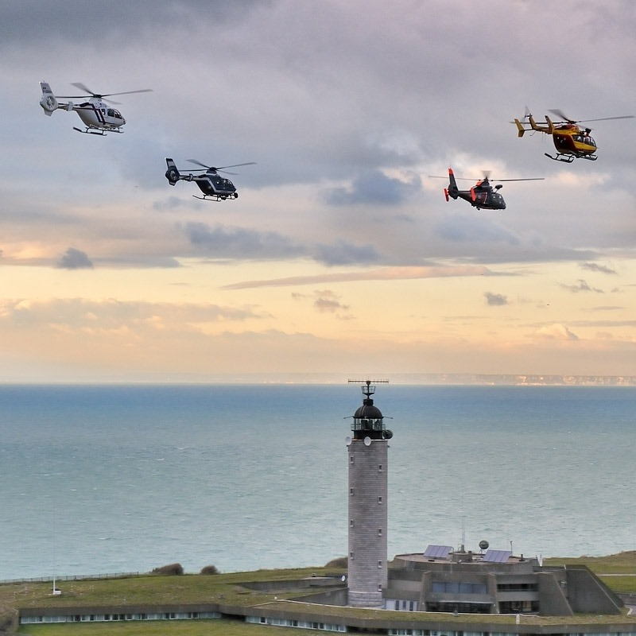
Les ondes électromagnétiques sont utilisées pour les télécommunications notamment dans le domaine maritime. Des canaux de fréquence marine de détresse comme le « canal 70 » (appel sélectif numérique de détresse) ou le « canal 16 » (messages de détresse) permettent aux navires en perdition de demander de l’aide aux autres navires en mer ou aux Centres Régionaux Opérationnels de Surveillance et de Sauvetage (CROSS) à Terre.
Comment communiquer sur ces canaux ?
CROSS de « Gris nez » (Hauts-de-France) →

Propriétés des ondes électromagnétiques
Une onde électromagnétique correspond à la propagation simultanée d’une perturbation des champs électrique et magnétique. Si cette perturbation est périodique (sinusoïdale en général), elle se caractérise par une double périodicité dans le temps et dans l’espace.
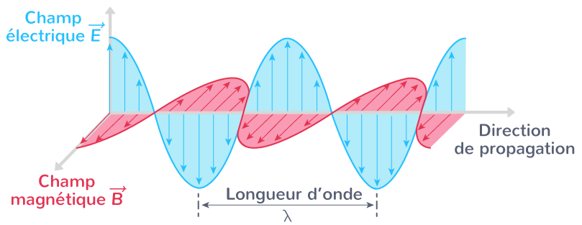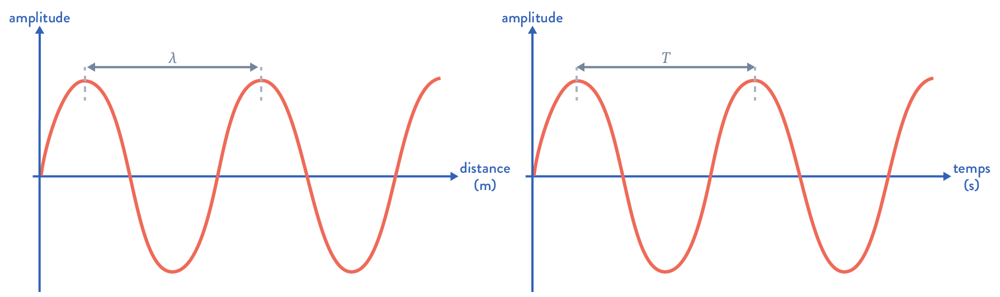


★ Animations :
- Propagation d’une onde électromagnétique
- Longueur d’onde et période

Ces ondes sont caractérisées par :
- Leur longueur d’onde λ (en m), c’est la distance qui sépare deux motifs élémentaires dans l’espace à un instant donné.
- La période T (en s), c’est le temps que met l’onde à se répéter identique à elle-même en un point de l’espace.
- La fréquence f (en Hz), c’est le nombre de fois que l’onde se répète en une seconde en un point de l’espace.
- La célérité c (en m/s), c’est la vitesse à laquelle l’onde se propage.
Pour toutes les ondes électromagnétiques, dans le vide et dans l’air : c = 3,00.10⁸ m/s

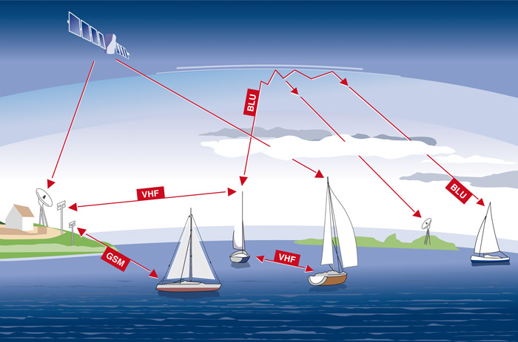
Application 1 : Les ondes du « canal 16 » sont de type électromagnétique. La portée des ondes utilisées est d’environ 40 km maximum.
- Calcule le temps de propagation Δt des informations transmises à la portée maximale et commente le résultat obtenu.

--------------------------------------------------------------------------------------------------------------------------------------------------------------------------------------------------------------------------------------------------------------------------------------------------------------------------------------------------------------------------------------------------------------------------------------------------------------------------------------------------------------------------------------------------------------------------------------------------------------

Pendant un temps égal à une période T une perturbation du champ électrique s’est propagée sur une distance égale à une longueur d’onde λ. On peut donc écrire :
(application de la formule v=d/t)
On rappelle aussi le lien entre fréquence f et période T :
Domaines spectraux des ondes électromagnétiques :
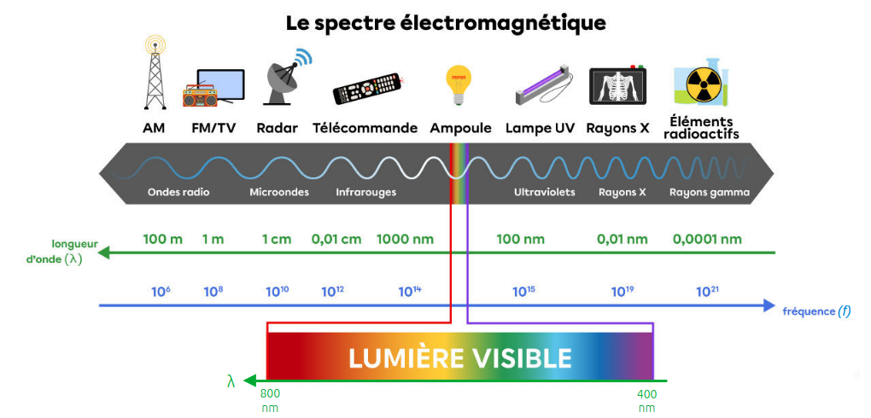
Sous domaines spectraux des ondes radio :
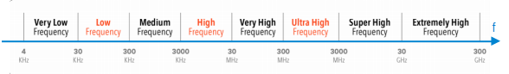

★ Complément : Utilisations des ondes électromagnétiques

Dans le cas d’une transmission sans fil la dimension des antennes utilisées pour recevoir l’onde doit être égale à la longueur d’onde λ ou à la moitié de celle-ci (antenne demi-onde λ/2) ou au quart de celle-ci (antenne quart-onde λ/4).

Application 2 : Le « canal 16 » utilise une bande de fréquence électromagnétique centrée autours de
f_{P} = 156,8 MHz.

- Calcule la longueur d’onde correspondante.
- Identifie le domaine et le sous-domaine des ondes électromagnétiques dans lesquels se situe la bande de fréquence du canal 16.
- Quelle doit être la longueur idéale d’une antenne quart-onde pour détecter un signal de détresse sur ce canal ?

----------------------------------------------------------------------------------------------------------------------------------------------------------------------------------------------------------------------------------------------------------------------------------------------------------------------------------------------------------------------------------------------------------------------------------------------------------------------------------------------------------------------------------------------------------------------------------------------------------------------------------------------------------------------------------------------------------------------------------------------------------------------------------------------------------------------------------------------------------

Les ondes électromagnétiques peuvent subir différents phénomènes propres aux ondes en général :
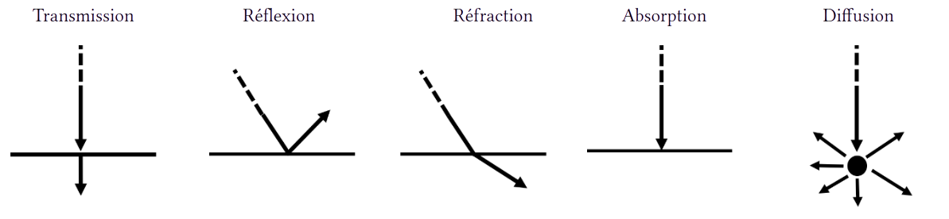
Dans le cas d’une onde se propageant dans toutes les directions (onde sphérique) une onde s’affaiblit même en l’absence d’obstacle : on parle d’affaiblissement en espace libre.

Application 3 : La radio d’un navire émet un signal de détresse sur le canal 16 avec une puissance de 25 Watts. Il ne pourra être capté que si sa puissance dépasse la valeur de -100 mdB au niveau du CROSS.
Données :
- Le niveau en mdB est donné par avec P₀ = 1 mW
- On admet que la puissance P_{R} reçue par un récepteur situé à une distance D d’un émetteur de puissance P_{E} vaut avec S la surface effective de l’antenne réceptrice
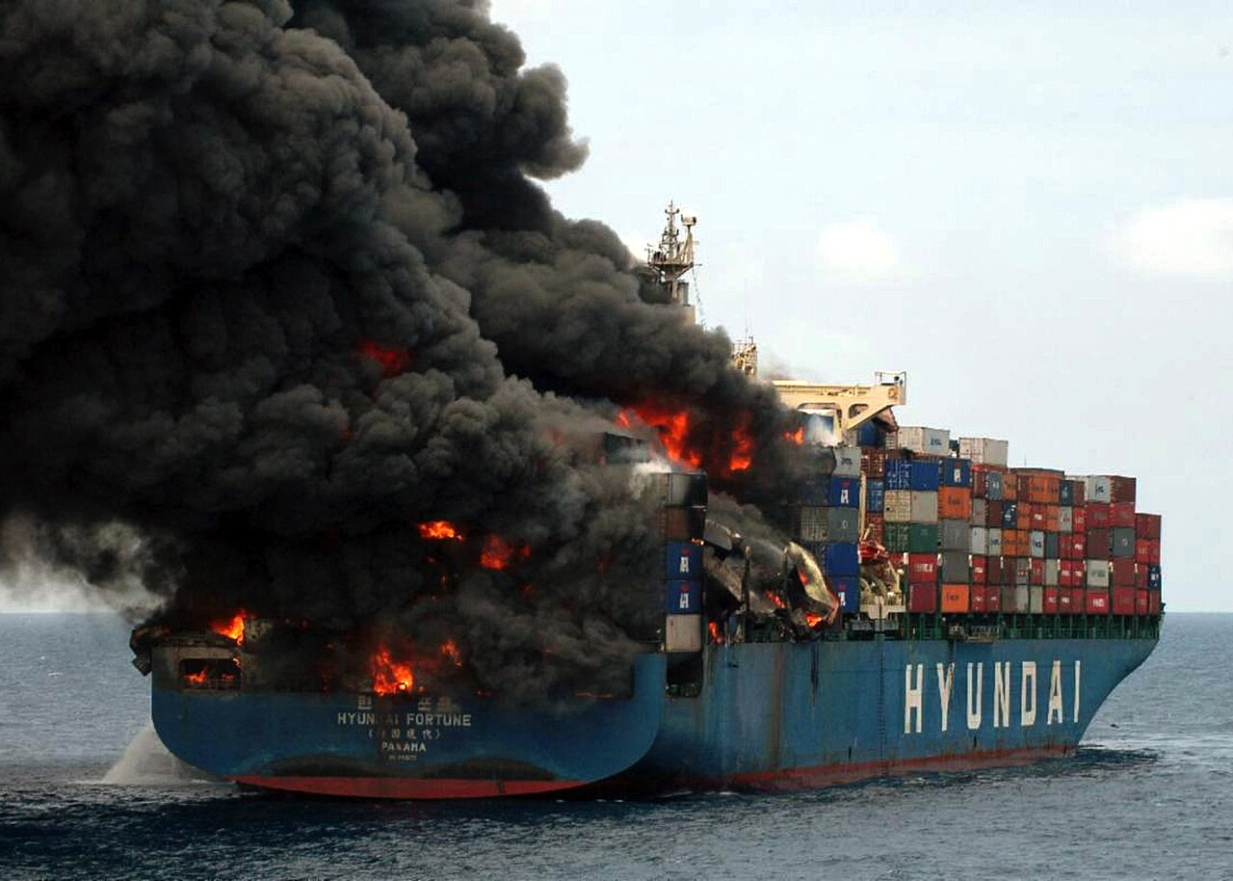
- Vérifie qu’un niveau de puissance de -100 dBm correspond à une puissance de 10⁻¹³ W.
- Calcule la distance D maximale théorique en deçà de laquelle le signal de détresse émis par la radio du navire en détresse sera bien reçu par le CROSS équipé d’une antenne de surface effective
S = 0,30 m². Commente le résultat.

--------------------------------------------------------------------------------------------------------------------------------------------------------------------------------------------------------------------------------------------------------------------------------------------------------------------------------------------------------------------------------------------------------------------------------------------------------------------------------------------------------------------------------------------------------------------------------------------------------------------------------------------------------------------------------------------------------------------------------------------------------------------------------------------------------------------------------------------------------------------------------------------------------------------------------------------------------------------------------------------------------------------------------------------------------------------------------------------------------------------------------------------------------------------------------------------------------------------------------------------------------------------------------------------------------------------------------------------------------------------------------------------------------------------------------------------------------------------------------------------------------------------------------------------------------------------------------------------------------------------------------------------------------------------------------------------------------------------

Principe de la modulation
Les ondes électromagnétiques peuvent se propager dans le vide mais les autres milieux ne sont transparents que pour certaines longueurs d’ondes. On parle de « fenêtres de transmission ».
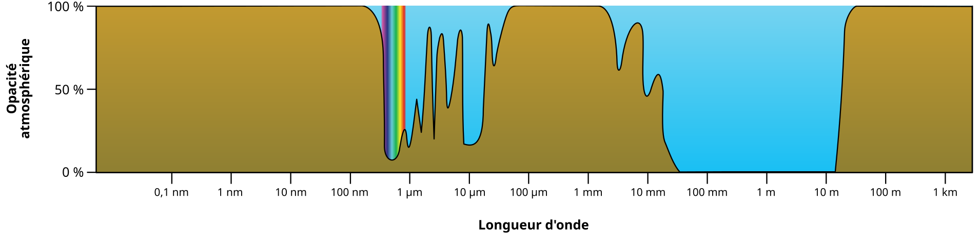
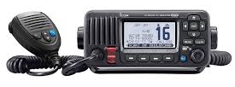
Application 4 :
- Vérifie que les ondes transitant sur le « canal 16 » sont compatibles avec les fenêtres de transmission de l’atmosphère.
------------------------------------------------------------------------------------------------------------------------------------------------------------------------------------------------------------------------------------------------------------------------------------------------------------------------------------------------------------------
La modulation consiste à moduler un signal appelé porteuse et compatible avec les fenêtres de transmission à l’aide d’un signal modulant qui est en fait le signal informatif à transmettre. On obtient alors un signal contenant l’information à transmettre et capable de se propager dans le milieu : c’est le signal modulé.
Ce signal est transmis. Après réception il faudra le démoduler pour retrouver le signal informatif.
Schéma de principe de la modulation-démodulation :
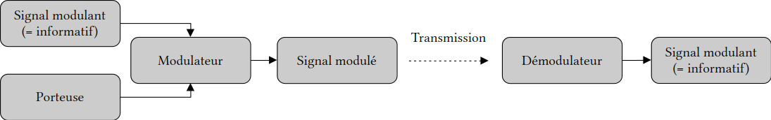
On distingue plusieurs types de modulation selon la nature du signal informatif à transmettre et selon la méthode utilisée pour encoder ce signal dans la porteuse. Les seules à connaître sont celles modifiant l’amplitude de la porteuse (AM et ASK) et celles modifiant la fréquence de la porteuse (FM et FSK)
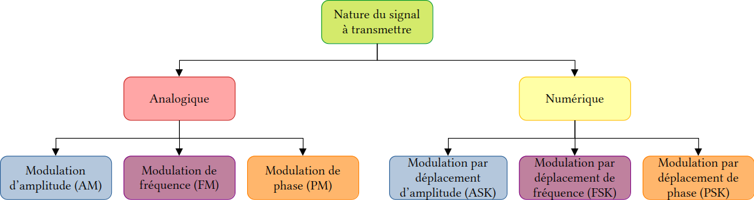
On donne ci-dessous les représentations temporelles des différents signaux :
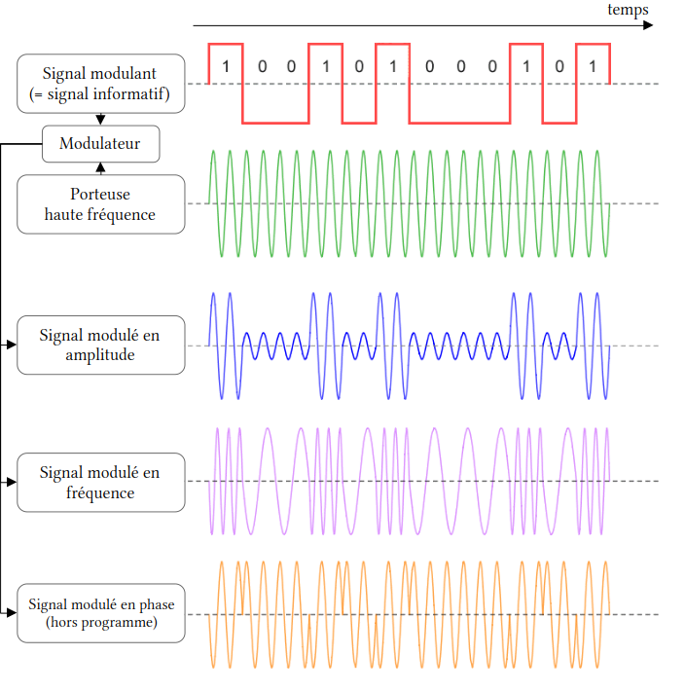

★ Résumé de cours : L’esprit sorcier « C’est quoi une onde électromagnétique ? »

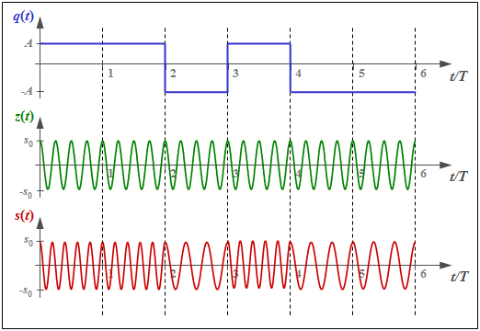
Application 5 : L’image ci-contre représente l’allure du signal informatif q(t) d’un appel numérique de détresse transmis sur le canal 70. La porteuse est s(t) et le signal modulé est s(t).
- Quel type de modulation est employée sur le canal 70 ?
- Propose une expression mathématique du signal s(t)

------------------------------------------------------------------------------------------------------------------------------------------------------------------------------------------------------------------------------------------------------------------------------------------------------------------------------------------------------------------------------------------------------------------------------------------------------------------------------------------------------------------------------------------------------------------------------------------------------------------------------------------------------------------------------------------------------------------------------------

Principe du multiplexage
La modulation sur des canaux différents permet de faire transiter plusieurs signaux dans un même milieu (câble téléphonique, fibre optique, air, ...) : c’est le multiplexage.
Principe du multiplexage :
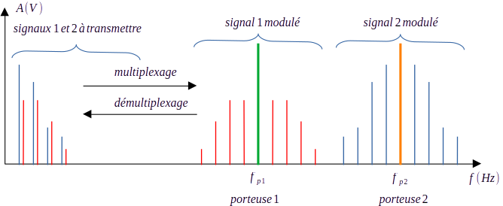
Chaque signal modulé occupe une certaine bande de fréquence dans le spectre : on parle d’encombrement spectral. Cet encombrement est dû à la présence de 2 bandes latérales de part et d’autre de la porteuse. Celles-ci sont issues de l’opération de modulation.
Pour transmettre intégralement le signal modulé il faut une bande passante supérieure ou égale à cet encombrement spectral.

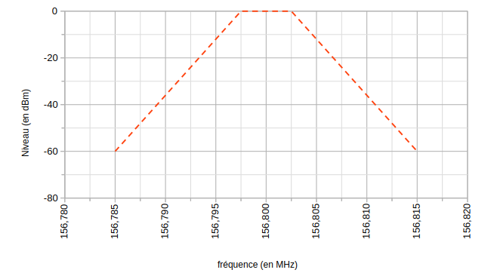
Application 6 :
On donne ci-contre le masque, selon la norme NF EN IEC 61993-2, pour un signal émis sur le canal 16. Le spectre d’un signal modulé et émis sur ce canal ne doit en aucun cas déborder du masque.

- Comment voit-on que ce masque correspond effectivement au canal 16 ?
- Mesure la bande passante du canal 16 pour un seuil de -50 dBm.
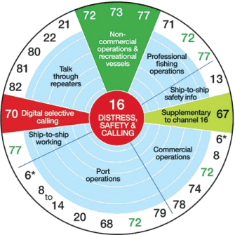
- Cette bande passante est-elle suffisante pour transmettre intégralement une voix humaine dont le spectre typique s’étend de 100 Hz à 10 kHz ?
- Pour la communication, la VHF maritime utilise la bande de fréquence de 156,025 MHz à 157,425 MHz découpée en canaux de 50 kHz. Combien de canaux peut-on multiplexer sur cette bande ?

------------------------------------------------------------------------------------------------------------------------------------------------------------------------------------------------------------------------------------------------------------------------------------------------------------------------------------------------------------------------------------------------------------------------------------------------------------------------------------------------------------------------------------------------------------------------------------------------------------------------------------------------------------------------------------------------------------------------------------------------------------------------------------------------------------------------------------------------------------------------------------------------------------------------------------------------------------------------------------------------------------------------------------------------------------------------------------------------------

Notes de cours et exercices

--------------------------------------------------------------------------------------------------------------------------------------------------------------------------------------------------------------------------------------------------------------------------------------------------------------------------------------------------------------------------------------------------------------------------------------------------------------------------------------------------------------------------------------------------------------------------------------------------------------------------------------------------------------------------------------------------------------------------------------------------------------------------------------------------------------------------------------------------------------------------------------------------------------------------------------------------------------------------------------------------------------------------------------------------------------------------------------------------------------------------------------------------------------------------------------------------------------------------------------------------------------------------------------------------------------------------------------------------------------------------------------------------------------------------------------------------------------------------------------------------------------------------------------------------------------------------------------------------------------------------------------------------------------------------------------------------------------------------------------------------------------------------------------------------------------------------------------------------------------------------------------------------------------------------------------------------------------------------------------------------------------------------------------------------------------------------------------------------------------------------------------------------------------------------------------------------------------------------------------------------------------------------------------------------------------------------------------------------------------------------------------------------------------------------------------------------------------------------------------------------------------------------------------------------------------------------------------------------------------------------------------------------------------------------------------------------------------------------------------------------------------------------------------------------------------------------------------------------------------------------------------------------------------------------------------------------------------------------------------------------------------------------------------------------------------------------------------------------------------------------------------------------------------------------------------------------------------------------------------------------------------------------------------------------------------------------------------------------------------------------------------------------------------------------------------------------------------------------------------------------------------------------------------------------------------------------------------------------------------------------------------------------------------------------------------------------------------------------------------------------------------------------------------------------------------------------------------------------------------------------------------------------------------------------------------------------------------------------------------------------------------------------------------------------------------------------------------------------------------------------------------------------------------------------------------------------------------------------------------------------------------------------------------------------------------------------------------------------------------------------------------------------------------------------------------------------------------------------------------------------------------------------------------------------------------------------------------------------------------------------------------------------------------------------------------------------------------------------------------------------------------------------------------------------------------------------------------------------------------------------------------------------------------------------------------------------------------------------------------------------------------------------------------------------------------------------------------------------------------------------------------------------------------------------------------------------------------------------------------------------------------------------------------------------------------------------------------------------------------------------------------------------------------------------------------------------------------------------------------------------------------------------------------------------------------------------------------------------------------------------------------------------------------------------------------------------------------------------------------------------------------------------------------------------------------------------------------------------------------------------------------------------------------------------------------------------------------------------------------------------------------------------------------------------------------------------------------------------------------------------------------------------------------------------------------------------------------------------------------------------------------------------------------------------------------------------------------------------------------------------------------------------------------------------------------------------------------------------------------------------------------------------------------------------------------------------------------------------------------------------------------------------------------------------------------------------------------------------------------------------------------------------------------------------------------------------------------------------------------------------------------------------------------------------------------------------------------------------------------------------------------------------------------------------------------------------------------------------------------------------------------------------------------------------------------------------------------------------------------------------------------------------------------------------------------------------------------------------------------------------------------------------------------------------------------------------------------------------------------------------------------------------------------------------------------------------------------------------------------------------------------------------------------------------------------------------------------------------------------------------------------------------------------------------------------------------------------------------------------------------------------------------------------------------------------------------------------------------------------------------------------------------------------------------------------------------------------------------------------------------------------------------------------------------------------------------------------------------------------------------------------------------------------------------------------------------------------------------------
--------------------------------------------------------------------------------------------------------------------------------------------------------------------------------------------------------------------------------------------------------------------------------------------------------------------------------------------------------------------------------------------------------------------------------------------------------------------------------------------------------------------------------------------------------------------------------------------------------------------------------------------------------------------------------------------------------------------------------------------------------------------------------------------------------------------------------------------------------------------------------------------------------------------------------------------------------------------------------------------------------------------------------------------------------------------------------------------------------------------------------------------------------------------------------------------------------------------------------------------------------------------------------------------------------------------------------------------------------------------------------------------------------------------------------------------------------------------------------------------------------------------------------------------------------------------------------------------------------------------------------------------------------------------------------------------------------------------------------------------------------------------------------------------------------------------------------------------------------------------------------------------------------------------------------------------------------------------------------------------------------------------------------------------------------------------------------------------------------------------------------------------------------------------------------------------------------------------------------------------------------------------------------------------------------------------------------------------------------------------------------------------------------------------------------------------------------------------------------------------------------------------------------------------------------------------------------------------------------------------------------------------------------------------------------------------------------------------------------------------------------------------------------------------------------------------------------------------------------------------------------------------------------------------------------------------------------------------------------------------------------------------------------------------------------------------------------------------------------------------------------------------------------------------------------------------------------------------------------------------------------------------------------------------------------------------------------------------------------------------------------------------------------------------------------------------------------------------------------------------------------------------------------------------------------------------------------------------------------------------------------------------------------------------------------------------------------------------------------------------------------------------------------------------------------------------------------------------------------------------------------------------------------------------------------------------------------------------------------------------------------------------------------------------------------------------------------------------------------------------------------------------------------------------------------------------------------------------------------------------------------------------------------------------------

